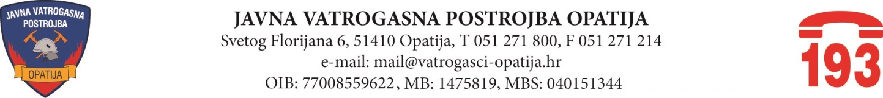

Opatija, 03. listopad 2025. godine

Na 50. sjednici prvog saziva Vatrogasnog vijeća Javne vatrogasne postrojbe Opatija, održanoj telefonskim putem dana 03. listopada 2025. godine, donijeti su slijedeći zaključci i odluke:

- Odluka o usvajanju Prijedloga II. Izmjena i dopuna financijskog plana Javne vatrogasne postrojbe Opatija za 2025. proračunsku godinu;

- Odluka o usvajanju Prijedloga financijskog plana JVP Opatija za 2026. godinu s projekcijama za 2027.-2028. godinu, korigirano;

- Odluka o usvajanju prijedloga Programa rada i razvoja JVP Opatija za 2026.-2028. godinu, korigirano.

